КОМИ РЕСПУБЛИКАСА «ЛУЗДОР» МУНИЦИПАЛЬНŐЙ РАЙОНЛŐН
«ГУРЬЁВЧИ» СИКТ
ОВМŐДЧŐМИНЛŐН
АДМИНИСТРАЦИЯ

АДМИНИСТРАЦИЯ
СЕЛЬСКОГО ПОСЕЛЕНИЯ «ГУРЬЕВКА» МУНИЦИПАЛЬНОГО РАЙОНА «ПРИЛУЗСКИЙ» РЕСПУБЛИКИ КОМИ
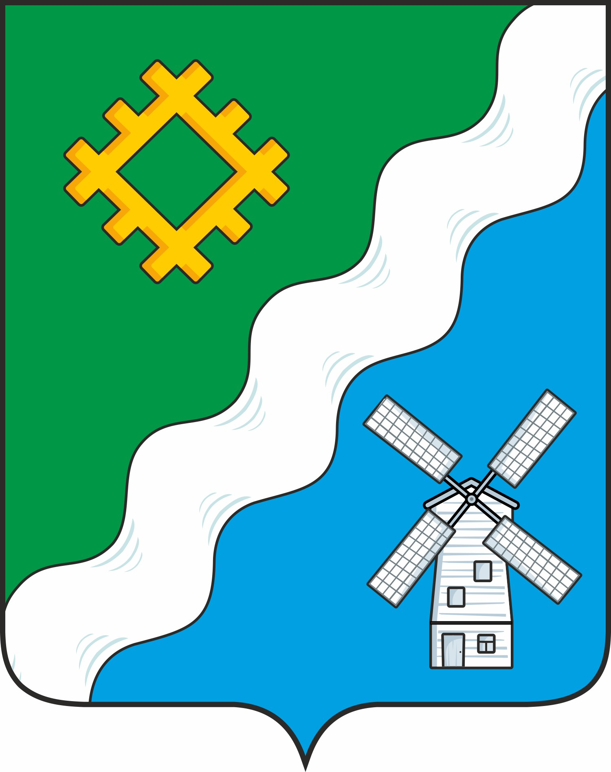

ШУŐМ
ПОСТАНОВЛЕНИЕ
от «03 » апреля 2024 года
№ 9А

168164, Республика Коми, с. Гурьевка

О проведении публичных слушаний по отчету исполнения бюджета сельского поселения «Гурьевка» муниципального района «Прилузский» Республики Коми
за 2023 год

Руководствуясь пунктом 4 статьи 28 Федерального закона Российской Федерации от 06.10.2003 № 131-ФЗ «Об общих принципах организации местного самоуправления в Российской Федерации», статьей 18 Устава сельского поселения «Гурьевка» и Положением о бюджетном процессе в муниципальном образовании сельского поселения "Гурьевка", утвержденным Решением Совета сельского поселения «Гурьевка» от 15 декабря 2021 года № - V- 3/1, администрация сельского поселения «Гурьевка» постановляет:

- Провести публичные слушания по отчету исполнения бюджета сельского поселения «Гурьевка» муниципального района «Прилузский» Республики Коми за 2023 год в здании администрации сельского поселения «Гурьевка» по адресу:168164, Республика Коми, Прилузский район, с. Гурьевка, ул. Школьная, дом 9.
- Назначить публичные слушания на 19 апреля 2024 года в 15 часов 00 минут.
- Утвердить состав комиссии по подготовке и проведению публичных слушаний согласно приложению к настоящему постановлению.
- Установить, то предложения и замечания по исполнению бюджета сельского поселения «Гурьевка» за 2023 год принимается комиссией в письменном виде до 15 апреля 2024 года по адресу:168164 Республика Коми, Прилузский район, с. Гурьевка, ул. Школьная, дом 9.
5. Настоящее постановление вступает в силу со дня его принятия и подлежит
опубликованию в бюллетене «Информационный вестник Совета и администрации
сельского поселения «Гурьевка».
6. Контроль за исполнением настоящего постановления оставляю за собой.

Глава сельского поселения «Гурьевка» ___________________М.А.Яценко

Утвержден
постановлением администрации
сельского поселения «Гурьевка»
от 3 апреля 2024 года № 9А

Состав

комиссии по подготовке и проведению публичных слушаний по отчету исполнения бюджета сельского поселения «Гурьевка» муниципального района «Прилузский» Республики Коми за 2023 год
- Яценко М.А - глава сельского поселения «Гурьевка» - председатель комиссии;
- Сидорова З.Н - главный бухгалтер администрации сельского поселения «Гурьевка»- заместитель председателя комиссии;
- Косолапова О.Н – ведущий специалист администрации сельского поселении «Гурьевка», секретарь комиссии;
- Селезнева Т.С - депутат Совета сельского поселения «Гурьевка», член комиссии.

